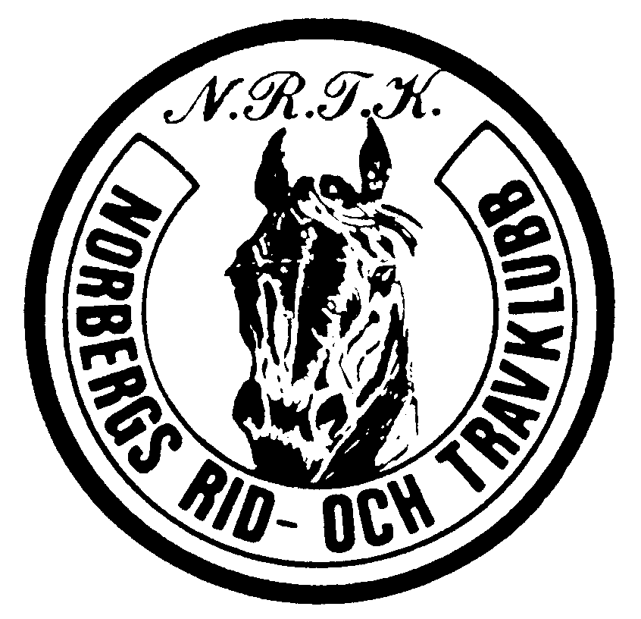
NORBERGS RID- OCH TRAVKLUBB
tävlingar på Mimerbanan – Norberg

Torsdag 11 juli 2019

LOPP 2 ING. F:A E. DAHLIN AB

För kallblodiga hästar.

Flygande start Lätt bana Hederspremier
Hästens namn Distans Använd tid Kmtid ev.odds Premie Körsven
1 Rasmus Karma 2180 3.19,0 1.31,3 20 500 Angelica Klockar
Rönningsholms Bryn 2180 3.20,0 1.31,7 19 Annelie Rylander
Rutbo Balderina 2180 3.22,0 1.32,7 98 Malin Lindkvist
Sjelfbo Greta G. 2140 dist 20 Camilla Fredriksson
Icke startande:
Vunnet: 1 längd
Anmärkningar:

Omsättning i loppet: 495 kr varav på vinnare: 230 kr

Odds: 1.00 per 5 kr bong: 5 kr

